

Sehr geehrte Bürgermeisterinnen und Bürgermeister!
Als Landespolizeidirektor möchte ich die Themen Sicherheit und subjektives Sicherheitsgefühl aufnehmen und gemeinsam mit der burgenländischen Bevölkerung gestalten.
Das Burgenland verfügt derzeit über mehr als 1.500 Polizistinnen und Polizisten. Der verhältnismäßige Anteil zur burgenländischen Bevölkerung beträgt somit ca. 1:180 (auf einen Exekutivbediensteten kommen ca. 180 Einwohner).
Informationsweitergabe ist eine Sache, sichtbare und vor allem spürbare Polizeipräsenz verbunden mit einer funktionierenden Kommunikation ist eine weitere. Gemeinsam mit meinen beiden Stellvertretern konnten wir in enger Zusammenarbeit mit Verantwortlichen des Bundesministeriums für Inneres ein Pilotprojekt unter dem Titel „Lokaler Sicherheitsmanager“ ins Leben rufen.
Das Projekt sieht vor, das pro burgenländischem Bezirk jeweils Montag bis Freitag in der Zeit von 9 bis 19 Uhr eine zusätzliche Streife eingerichtet wird, die in den Gemeinden Fußstreifendienst verrichtet und die Aufgabe hat, mit der Bevölkerung und den Verantwortungsträgern in einen Dialog zu treten.
Diese Beamtinnen und Beamte der zuständigen Polizeiinspektion sollen der Gemeinde bzw. am Gemeindeamt zu gewissen Zeiten (Sprechstunden) als Ansprechpartner für die Bevölkerung zur Verfügung stehen. Dabei soll der Kontakt zu den Einwohnern gepflogen werden, diverse mit den zuständigen BürgermeisterInnen abgestimmte Präventionsmaßnahmen umgesetzt oder Fußpatrouillen durch den Ort durchgeführt werden.
Es würde mich sehr freuen, wenn Sie uns in diesem Projekt unterstützen und gemeinsam mit uns die Sicherheit im Burgenland gestalten.
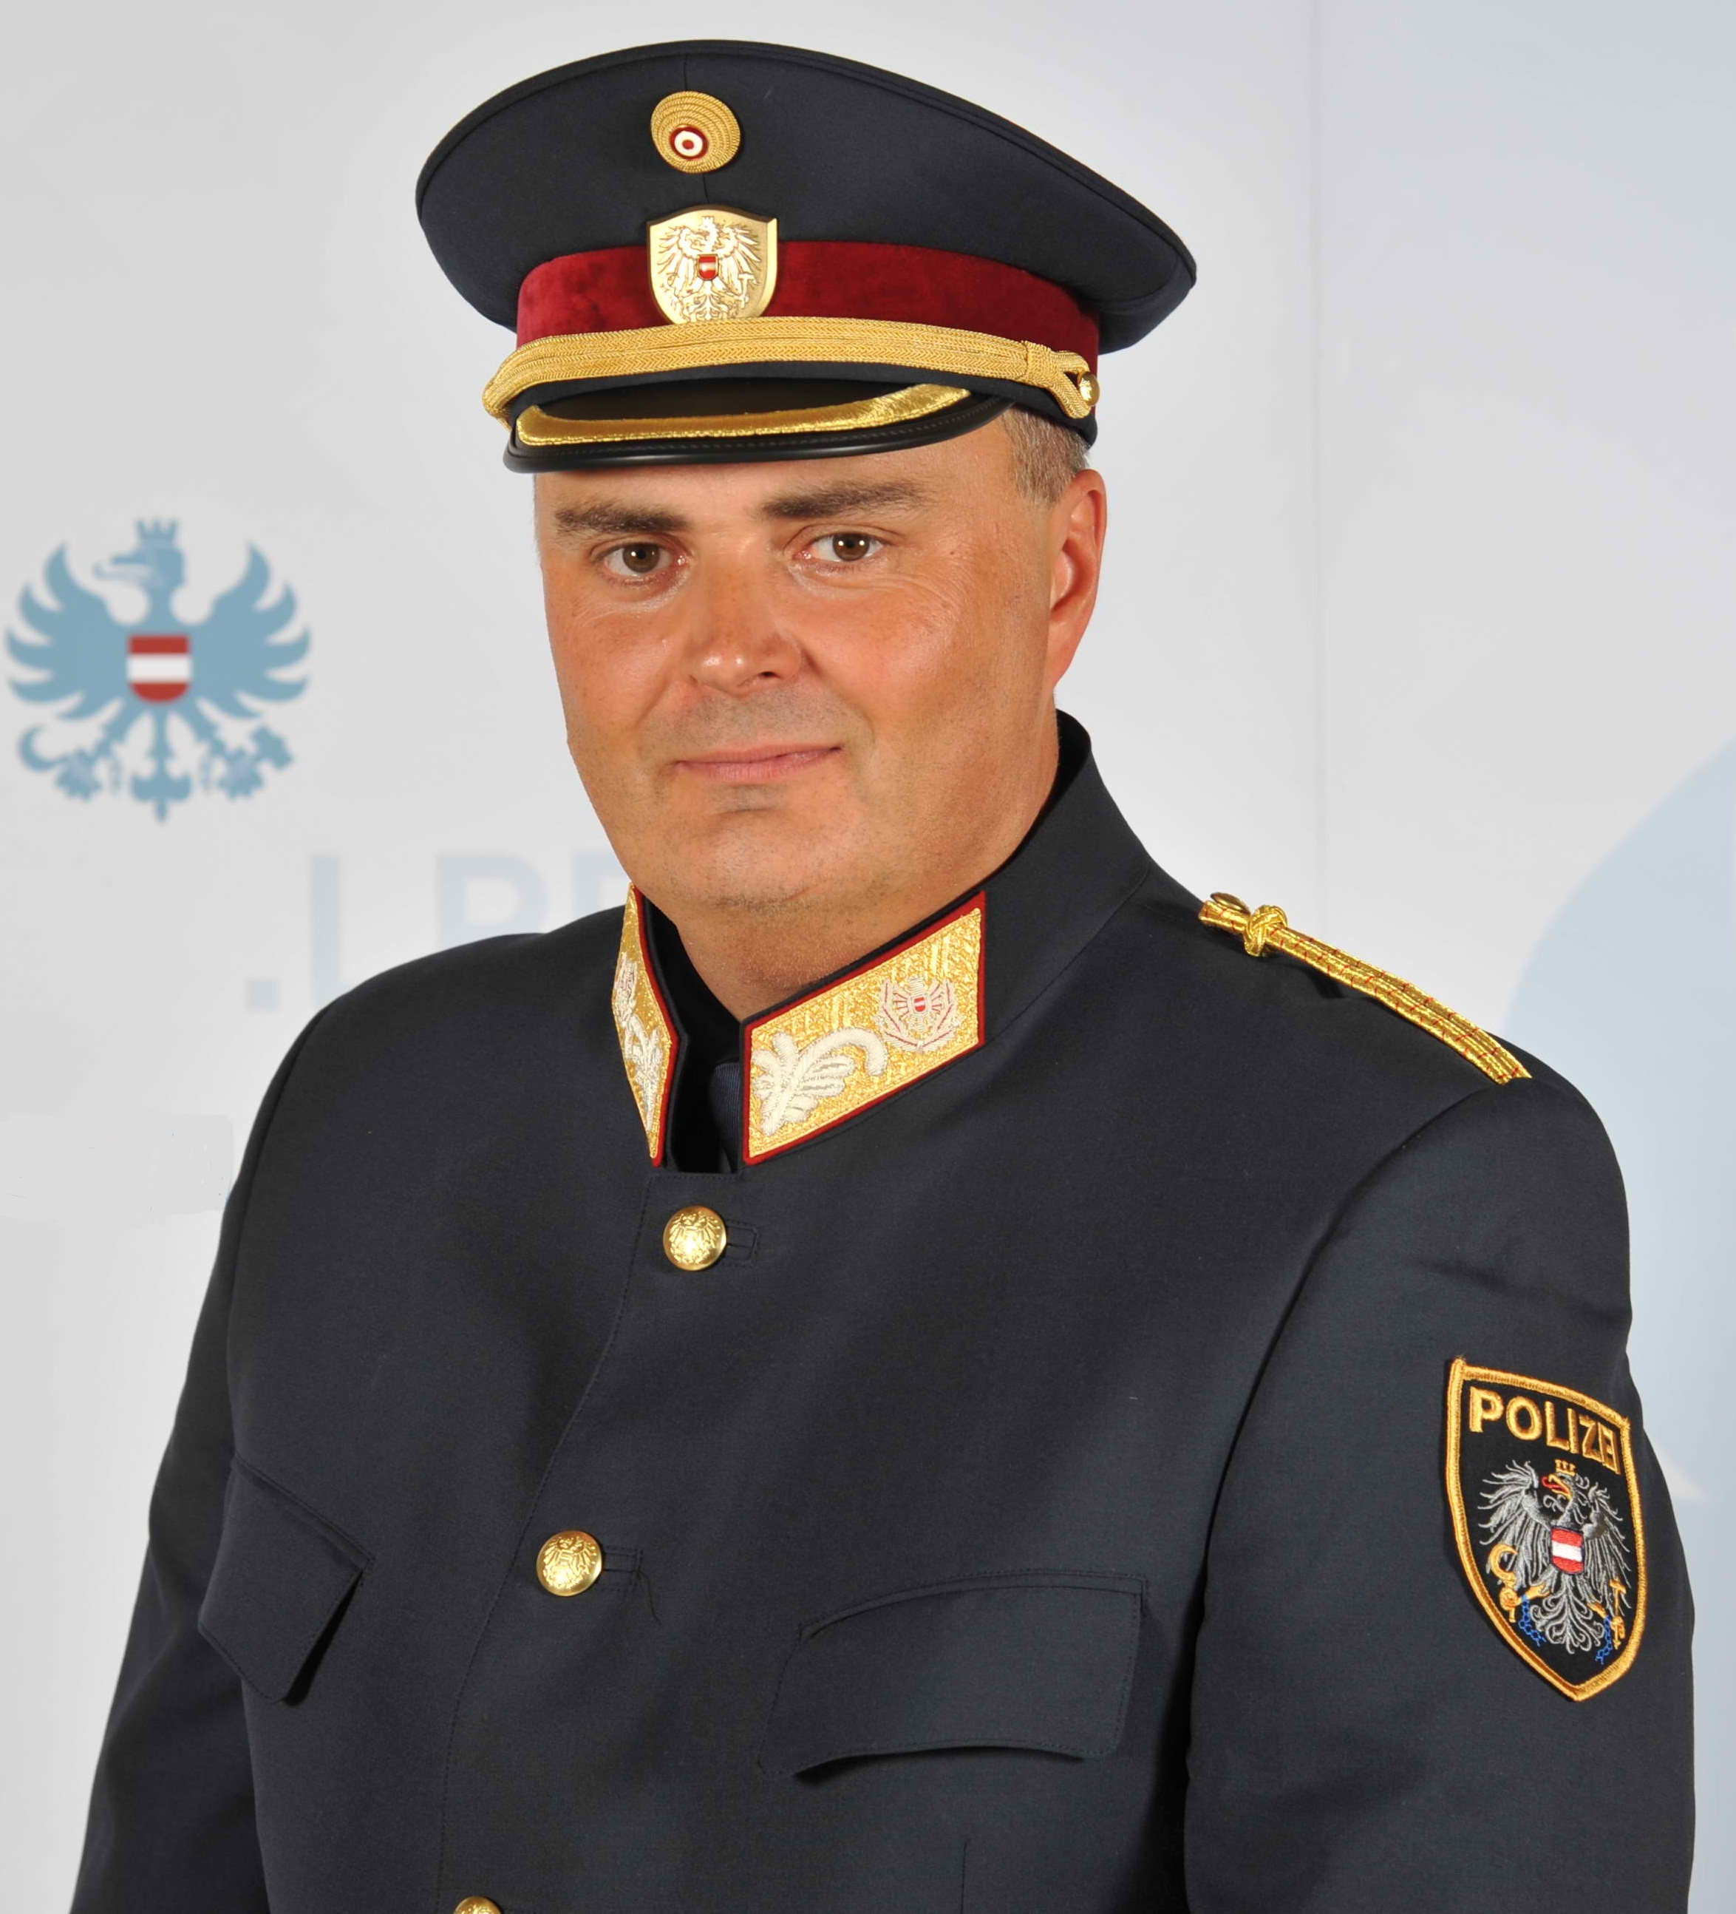

Der Landespolizeidirektor
Mag. Hans-Peter Doskozil

Eisenstadt, am 24. Jänner 2013

